Наш домик в деревне.
У нас есть домик в деревне. Это нашей мамы любимый уголок природы. Находится деревня в поселке Шуя, расположена она в Прионежском районе Республики Карелия на берегу реки Шуя. Общая протяженность реки состовляет 194км. Шуя - старинное село Карелии, история существования которого насчитывает более 500 лет.
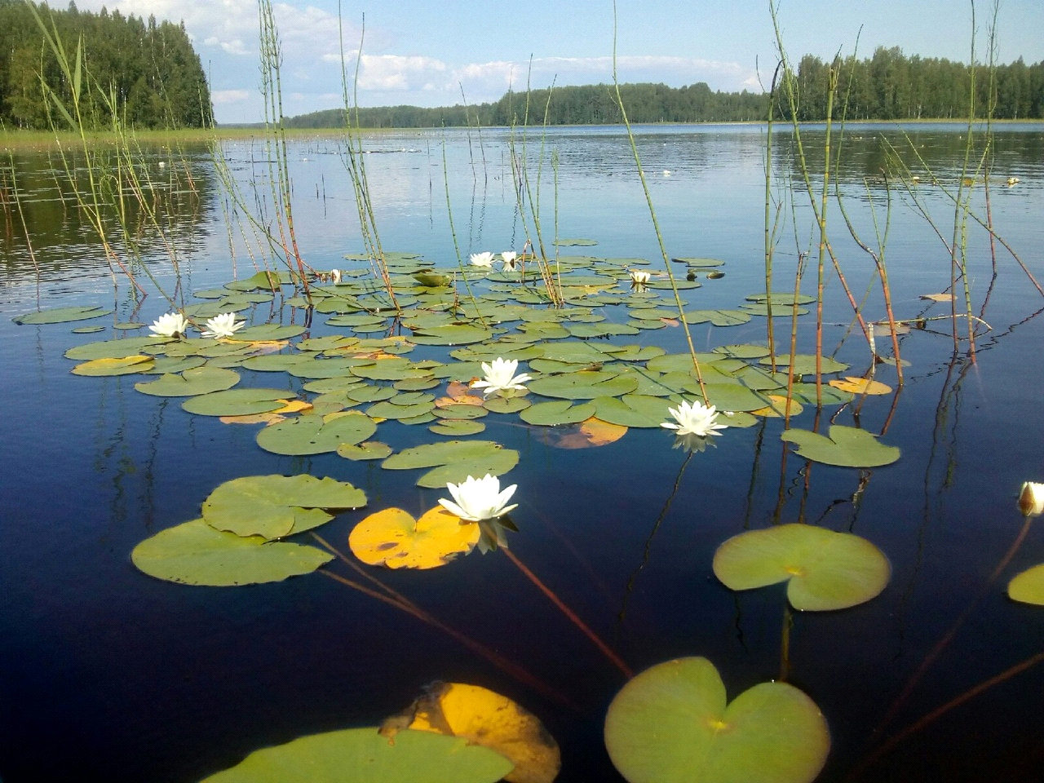

Деревня находится недалеко от города Петрозаводска. Я с моими сестрами и мамой, как обычно летом на своем летнем участке. Природа и леса прекрасные!
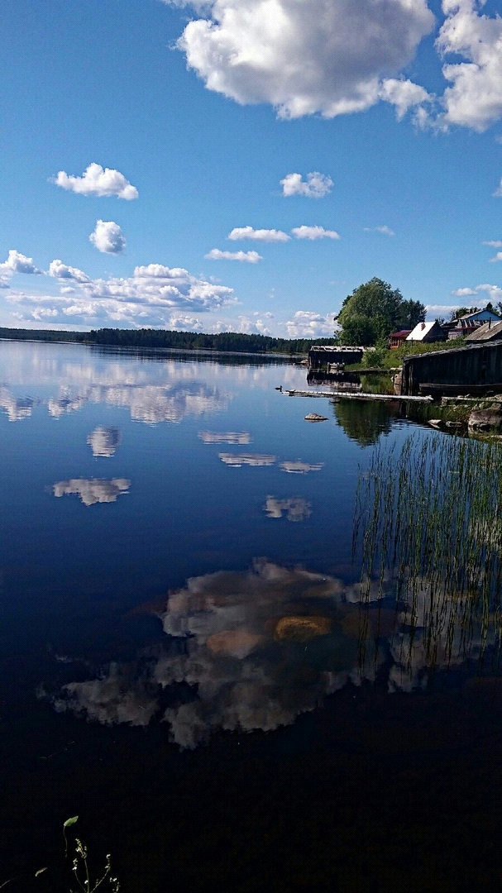
Через реку Шуя проходит старый автомобильный мост.
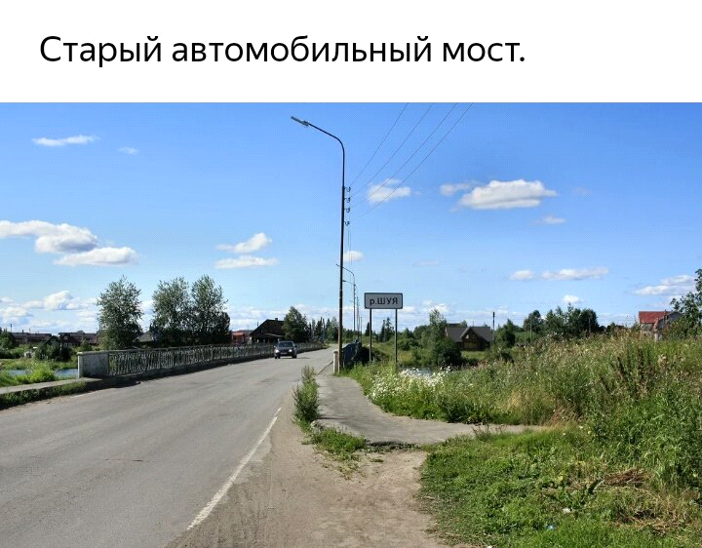
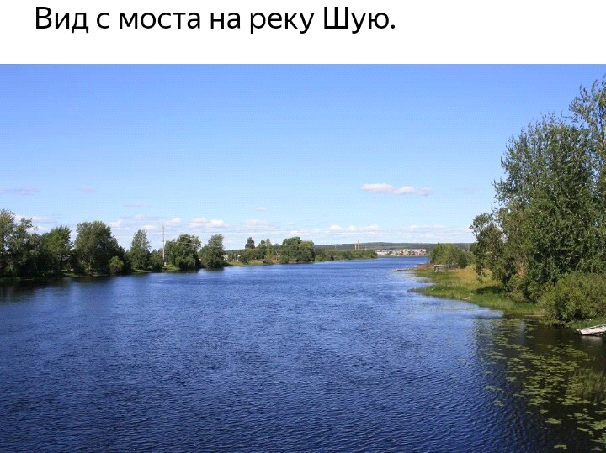
В небольшом сквере - Братская могила советским воинам, погибшим в годы Великой Отечественной войны. В годы войны получили звание Героя Советского Союза жители села Шуя: Василий Михайлович Зайцев и Иван Петрович Торнев.
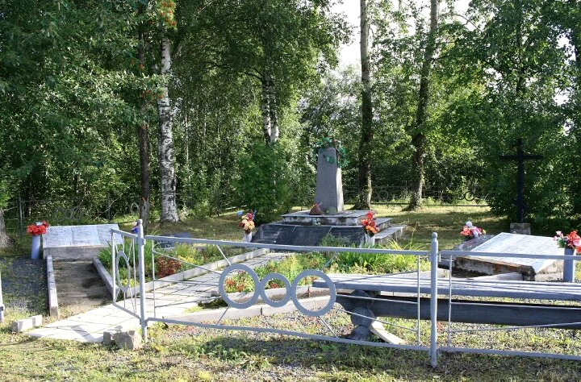
Прекрасная речка, в которой мы купаемся, и пляж на котором мы загораем и купаемся.



Мои родители бережно выращивают на участке различные цветы и овощи.
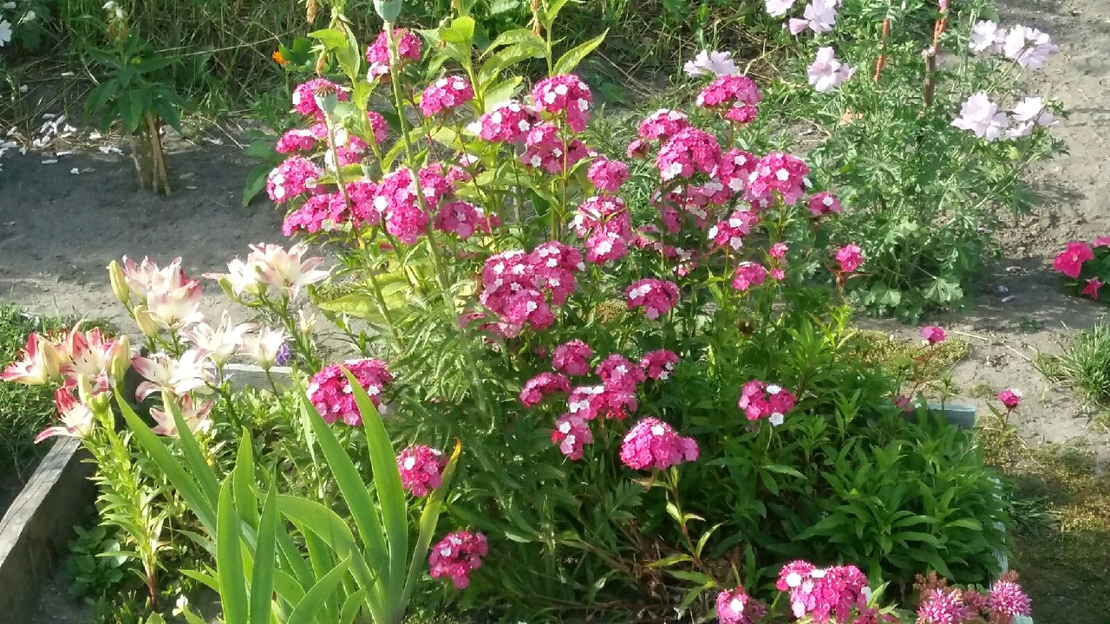
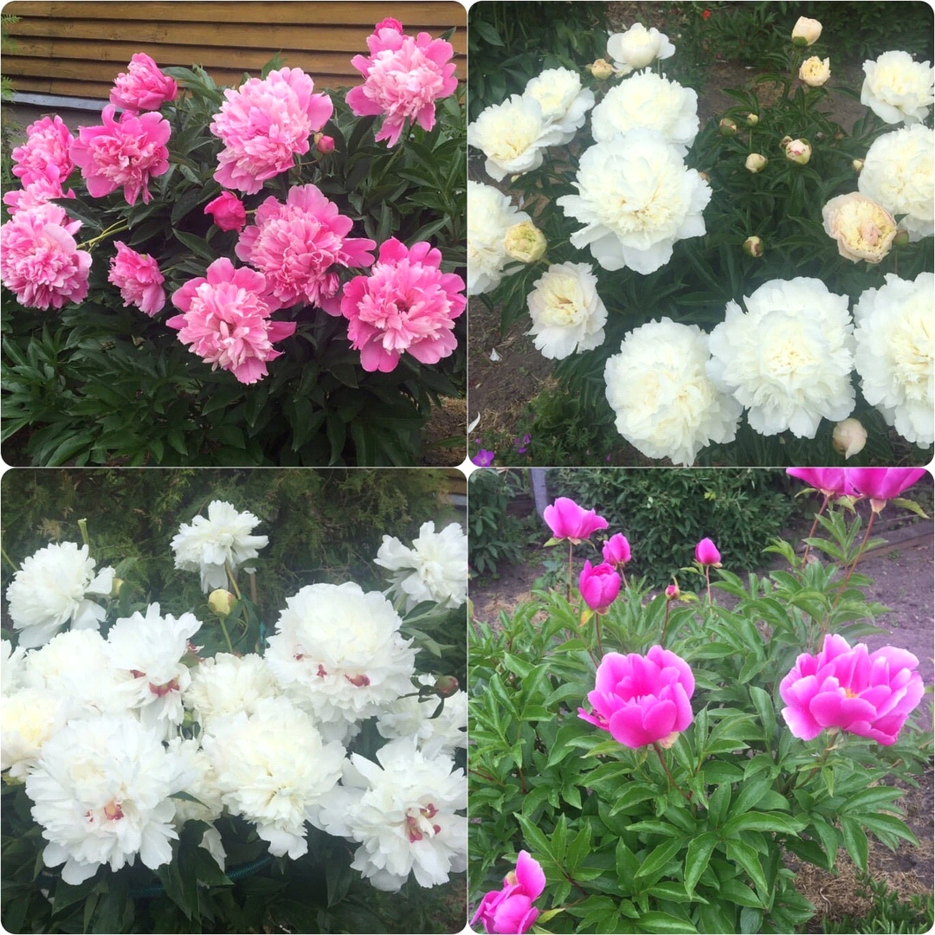
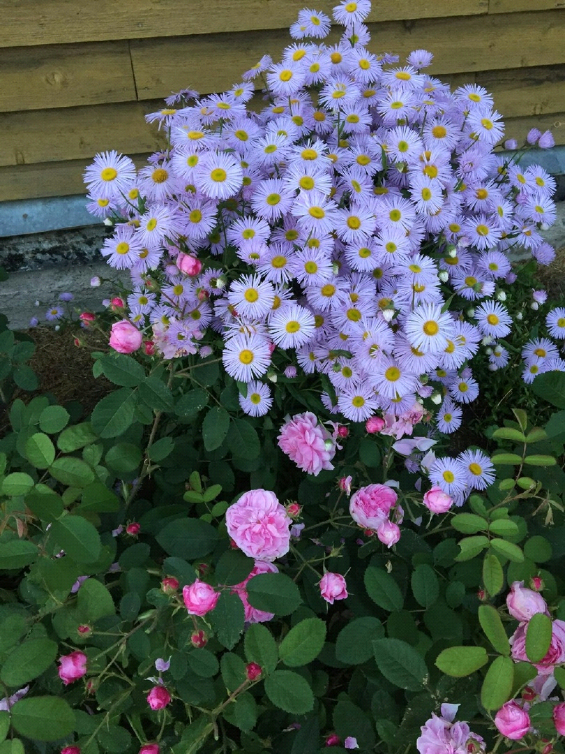
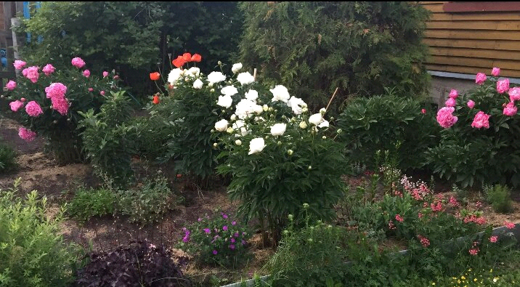
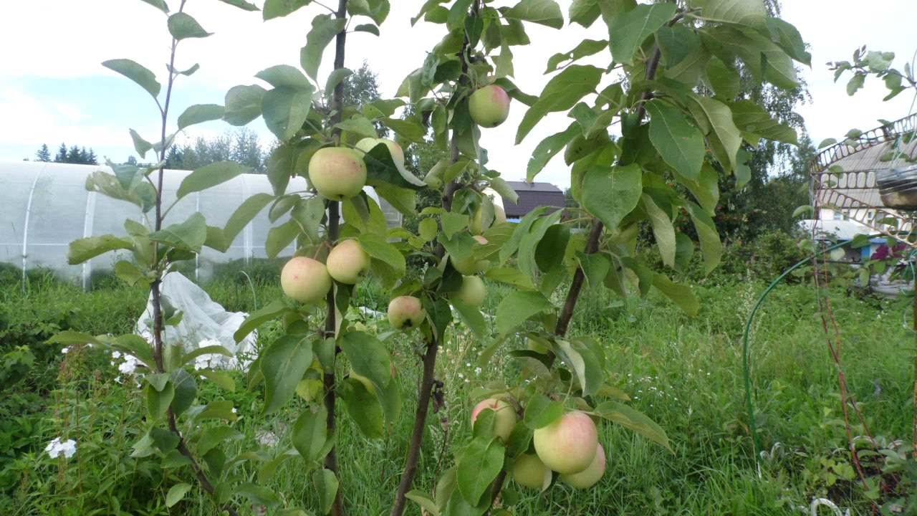
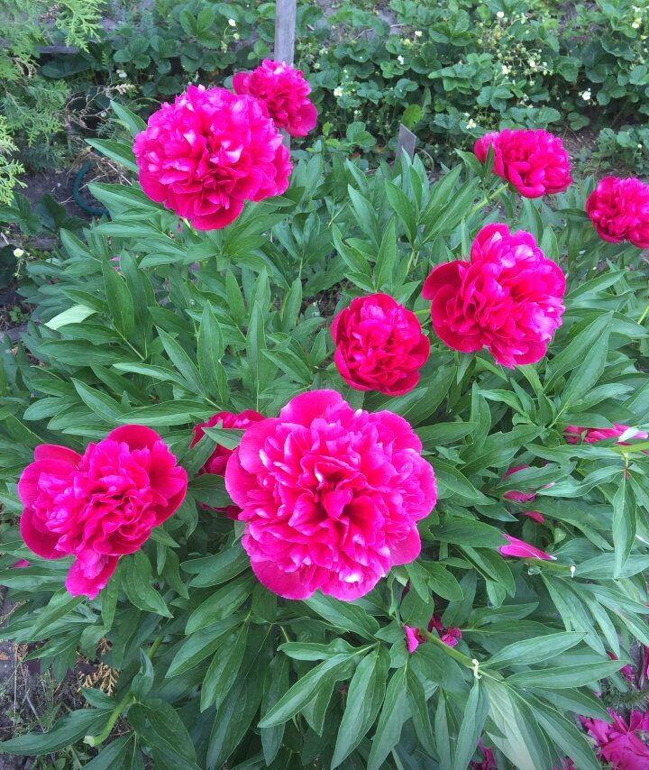
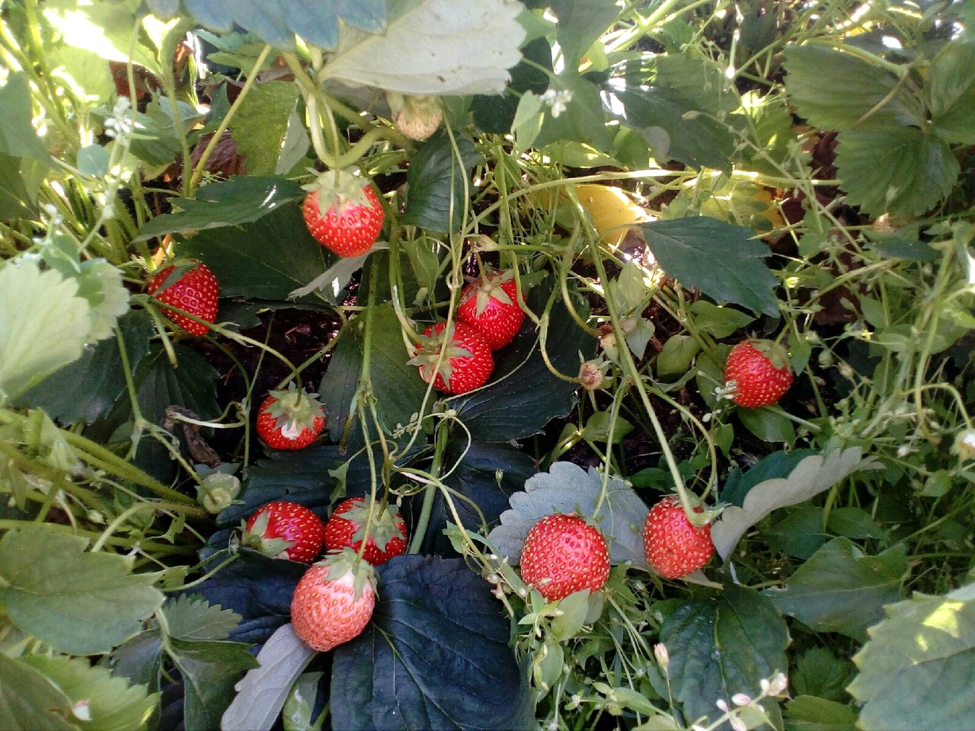
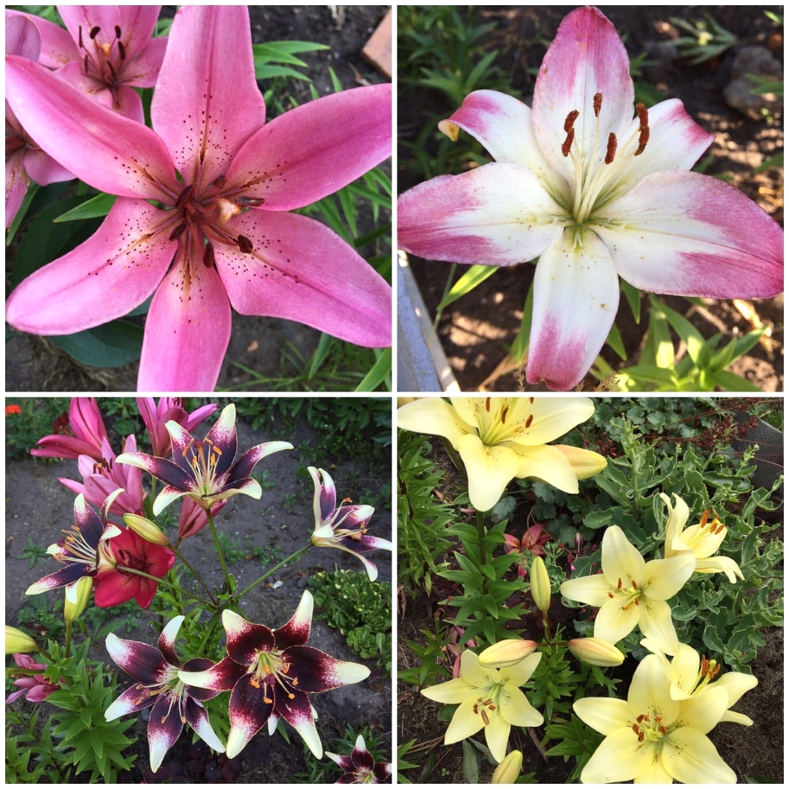
Каждый год мы с нетерпеньем ждем лета, чтобы снова поехать на нашу любимую дачу!
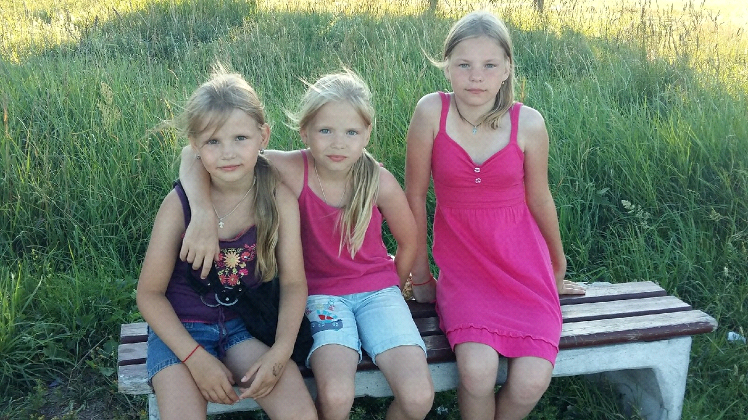

Когда начинается летний сезон мы практически всегда на даче.
